Муниципальное дошкольное общеобразовательное учреждение детский сад «Светлячок» г. Николаевска Волгоградской области

Утверждаю:
Заведующий МДОУ
«Светлячок» г. Николаевска
_____________Турко Е.А.

Консультация на тему:

«Важно ли соблюдать режим дня для ребёнка?»

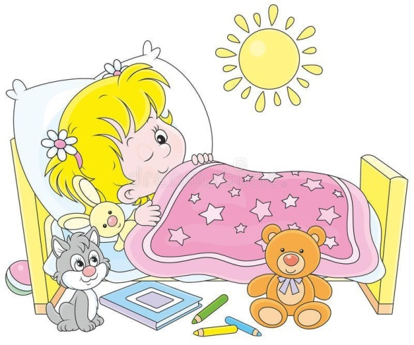
Воспитатель:
Габдрахманова М.С.

Г.Николаевск
Часто родители задают себе вопрос «Нужен ли режим дня ребёнку?» Ведь это сдерживание свободы ребёнка, не давая ему развиваться.
Что же такое режим?
Режим дня-это рациональное распределение времени периодов труда и отдыха, приёмов пищи, гигиенических и оздоровительных процедур, занятий и самостоятельной деятельности. По мере роста малыша режим будет меняться, но заложенная основа — чередование в определённом порядке и ритме всех форм деятельности — сохраняется на всю жизнь.
Зачем дошкольнику нужен режим?
Затем, что многие внутренние органы работают в определенном ритме, а физиологические процессы совершаются с некой периодичностью. Любой врач вам скажет, что ребёнок дошкольного возраста должен не просто удовлетворять свои базовые потребности (такие как сон, питание и прогулки, а делать это регулярно.
Минусы строгого режима
• Родителям должны контролировать этот процесс, а это значит, что нужно все время помнить про все «малышовые» дела.
• Родителям нужно будет подстраиваться под этот режим: то есть если малыш знает, что в это время его ждет прогулка, то маме уже на диване не полежать.
• Нужно будет слушать капризы и видеть сопротивление ребенка, который не захочет вписываться в график.
• В каждой семье могут возникнуть и свои, индивидуальные сложности. Например, соседи могут мешать режиму дневного сна. Сверстники ребенка могут звать его на улицу, когда у него запланированы другие занятия. Все это может вызывать проблемы.
А что будет, если режим не соблюдать?
• Ребенку трудно привыкнуть к режиму в детском саду. В результате адаптация проходит сложно.
• Ребенок меньше успевает дома. Если все не по расписанию, то ребенок нерационально использует время.
• Организму трудно привыкнуть к расхолаживающему графику, а отсюда болезни внутренних органов (пищеварительная, опорно-двигательная и нервная системы).
• Маленький человечек становится менее успешен. Привычка к внешней организованности — половина пути к организованности внутренней. Малыш, живущий по режиму, привыкший убирать свои игрушки и вовремя ложиться спать, став взрослым, легко научится распределять и анализировать получаемую информацию, научится правильно организовывать свою жизнь.
• Расшатывается нервная система. Режим для малыша — это показатель спокойствия, стабильности и «надёжности» окружающего. Если он вдруг нарушается, у ребёнка может возникнуть стресс.
Как малыша перевести на «режим»?
Для начала нужна серьезная мотивация самих родителей.
Составлять режим лучше без ребенка. Распорядок должен включать в себя: игры, сон, принятие пищи, домашние дела, интеллектуальные и физические развивающие занятия, отдых, свободное время. Если что-то забыли — потом дополните.
Переводить на режим лучше в игровой форме.
Помогут несколько приемов:
1. Для привыкания к соблюдению режима удобно использовать картинки или плакаты (их придется купить или нарисовать). Ещё лучше, если рядом с каждой картинкой будет находиться лёгкая для запоминания стихотворная строчка, описывающая каждый элемент. Такое расписание поможет малышу заранее приготовиться и настроиться на следующее действие. Если дошкольник начнёт капризничать и откажется выполнять указанное, наглядная картинка поможет справиться с упрямством: «Вот посмотри на картинку, все ребятки убирают игрушки перед сном!».
2. Можно сделать фотогалерею режима дня ребёнка.
3. В сказках и рассказах, когда такое встретите, обращайте внимание ребенка на то, как положительные персонажи живут по правильному расписанию, чтобы закрепить позитивный пример.
4. Чем старше становится ребёнок, тем меньше ответственность взрослого за соблюдение распорядка дня. Уже в младшей школе ребёнок должен уметь ориентироваться во времени и соблюдать режим самостоятельно. Взрослые выполняют лишь функцию контроля.
5. Конечно же нужно быть примером для малыша и самим взрослым стараться придерживаться режима дня.
В большинстве случаев проблемы с приучением или с соблюдением режима объясняются:
• недисциплинированностью самих родителей (воспитываем в себе самодисциплину);
• отсутствием у ребенка привычки (ее придется нарабатывать);
• тем, что он воспринимает порядок дел как скучный (будем играть);
• недостаточной физической активностью малыша, ему некуда потратить энергию. Это приводит к тому, что он плохо ест и плохо засыпает (нужно как можно больше движений!;
• он долго просиживает за телевизором или компьютером (убираем гаджеты).
При составлении и соблюдении режима дня важно, конечно, не переусердствовать. Некоторые родители путают режим с диктатом и подавлением инициативы. Для гармоничного комплексного развития дошкольника нужно найти некую золотую серединку и придерживаться её. Строгий поминутный режим практически невыполним, но это не значит, что он в принципе не нужен.

